对线性回归、逻辑回归、各种回归的概念学习
回归问题的条件/前提：
1） 收集的数据
2） 假设的模型，即一个函数，这个函数里含有未知的参数，通过学习，可以估计出参数。然后利用这个模型去预测/分类新的数据。

1. 线性回归
假设 特征 和 结果 都满足线性。即不大于一次方。这个是针对 收集的数据而言。
收集的数据中，每一个分量，就可以看做一个特征数据。每个特征至少对应一个未知的参数。这样就形成了一个线性模型函数，向量表示形式：

这个就是一个组合问题，已知一些数据，如何求里面的未知参数，给出一个最优解。 一个线性矩阵方程，直接求解，很可能无法直接求解。有唯一解的数据集，微乎其微。
基本上都是解不存在的超定方程组。因此，需要退一步，将参数求解问题，转化为求最小误差问题，求出一个最接近的解，这就是一个松弛求解。

求一个最接近解，直观上，就能想到，误差最小的表达形式。仍然是一个含未知参数的线性模型，一堆观测数据，其模型与数据的误差最小的形式，模型与数据差的平方和最小：
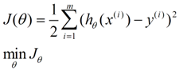
这就是损失函数的来源。接下来，就是求解这个函数的方法，有最小二乘法，梯度下降法。
http://zh.wikipedia.org/wiki/%E7%BA%BF%E6%80%A7%E6%96%B9%E7%A8%8B%E7%BB%84
最小二乘法
是一个直接的数学求解公式，不过它要求X是列满秩的，
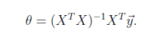
梯度下降法
分别有梯度下降法，批梯度下降法，增量梯度下降。本质上，都是偏导数，步长/最佳学习率，更新，收敛的问题。这个算法只是最优化原理中的一个普通的方法，可以结合最优化原理来学，就容易理解了。

2. 逻辑回归
逻辑回归与线性回归的联系、异同？
逻辑回归的模型 是一个非线性模型，sigmoid函数，又称逻辑回归函数。但是它本质上又是一个线性回归模型，因为除去sigmoid映射函数关系，其他的步骤，算法都是线性回归的。可以说，逻辑回归，都是以线性回归为理论支持的。
只不过，线性模型，无法做到sigmoid的非线性形式，sigmoid可以轻松处理0/1分类问题。

另外它的推导含义：仍然与线性回归的最大似然估计推导相同，最大似然函数连续积（这里的分布，可以使伯努利分布，或泊松分布等其他分布形式），求导，得损失函数。
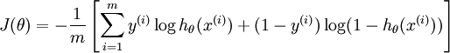
逻辑回归函数
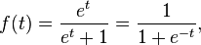 表现了0,1分类的形式。
应用举例：
是否垃圾邮件分类？
是否肿瘤、癌症诊断？
是否金融欺诈？

3. 一般线性回归
线性回归 是以 高斯分布 为误差分析模型； 逻辑回归 采用的是 伯努利分布 分析误差。
而高斯分布、伯努利分布、贝塔分布、迪特里特分布，都属于指数分布。
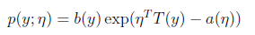
而一般线性回归，在x条件下，y的概率分布 p(y|x) 就是指 指数分布.
经历最大似然估计的推导，就能导出一般线性回归的 误差分析模型（最小化误差模型）。

softmax回归就是 一般线性回归的一个例子。
有监督学习回归，针对多类问题（逻辑回归，解决的是二类划分问题），如数字字符的分类问题，0-9,10个数字，y值有10个可能性。
而这种可能的分布，是一种指数分布。而且所有可能的和 为1，则对于一个输入的结果，其结果可表示为：
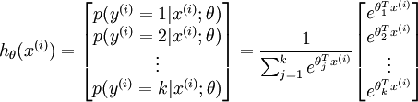
参数是一个k维的向量。

而代价函数：
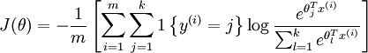
是逻辑回归代价函数的推广。

而对于softmax的求解，没有闭式解法（高阶多项方程组求解），仍用梯度下降法，或L-BFGS求解。

当k=2时，softmax退化为逻辑回归，这也能反映softmax回归是逻辑回归的推广。

线性回归，逻辑回归，softmax回归 三者联系，需要反复回味，想的多了，理解就能深入了。

4. 拟合：拟合模型/函数
由测量的数据，估计一个假定的模型/函数。如何拟合，拟合的模型是否合适？可分为以下三类
合适拟合
欠拟合
过拟合

看过一篇文章（附录）的图示，理解起来很不错：
欠拟合：
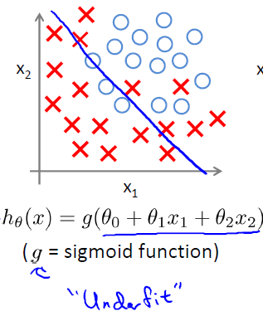

合适的拟合
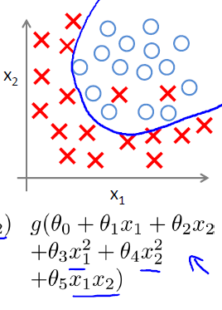
过拟合
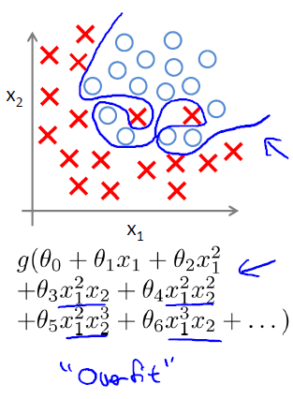
过拟合的问题如何解决？
问题起源？模型太复杂，参数过多，特征数目过多。
方法： 1） 减少特征的数量，有人工选择，或者采用模型选择算法
http://www.cnblogs.com/heaad/archive/2011/01/02/1924088.html （特征选择算法的综述）
2） 正则化，即保留所有特征，但降低参数的值的影响。正则化的优点是，特征很多时，每个特征都会有一个合适的影响因子。

5. 概率解释：线性回归中为什么选用平方和作为误差函数？
假设模型结果与测量值 误差满足，均值为0的高斯分布，即正态分布。这个假设是靠谱的，符合一般客观统计规律。
数据x与y的条件概率：
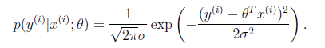
若使 模型与测量数据最接近，那么其概率积就最大。概率积，就是概率密度函数的连续积，这样，就形成了一个最大似然函数估计。对最大似然函数估计进行推导，就得出了求导后结果： 平方和最小公式

6. 参数估计 与 数据的关系
拟合关系

7. 错误函数/代价函数/损失函数：
线性回归中采用平方和的形式，一般都是由模型条件概率的最大似然函数 概率积最大值，求导，推导出来的。
统计学中，损失函数一般有以下几种：
1） 0-1损失函数
L(Y,f(X))={1,0,Y≠f(X)Y=f(X)
2） 平方损失函数
L(Y,f(X))=(Y−f(X))2
3） 绝对损失函数
L(Y,f(X))=|Y−f(X)|
4） 对数损失函数
L(Y,P(Y|X))=−logP(Y|X)
损失函数越小，模型就越好，而且损失函数 尽量 是一个凸函数，便于收敛计算。
线性回归，采用的是平方损失函数。而逻辑回归采用的是 对数 损失函数。 这些仅仅是一些结果，没有推导。

8. 正则化：
为防止过度拟合的模型出现（过于复杂的模型），在损失函数里增加一个每个特征的惩罚因子。这个就是正则化。如正则化的线性回归 的 损失函数：
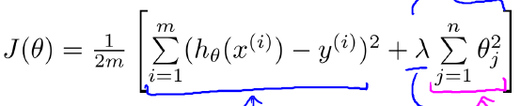
lambda就是惩罚因子。
正则化是模型处理的典型方法。也是结构风险最小的策略。在经验风险（误差平方和）的基础上，增加一个惩罚项/正则化项。
线性回归的解，也从
θ=(XTX)−1XTy

转化为
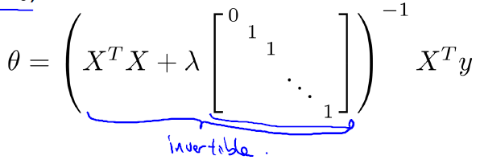
括号内的矩阵，即使在样本数小于特征数的情况下，也是可逆的。

逻辑回归的正则化：
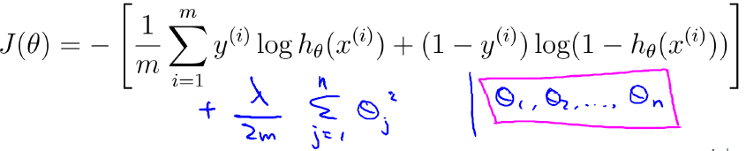

从贝叶斯估计来看，正则化项对应模型的先验概率，复杂模型有较大先验概率，简单模型具有较小先验概率。这个里面又有几个概念。
什么是结构风险最小化？先验概率？模型简单与否与先验概率的关系？

经验风险、期望风险、经验损失、结构风险
期望风险（真实风险），可理解为 模型函数固定时，数据 平均的 损失程度，或“平均”犯错误的程度。 期望风险是依赖损失函数和概率分布的。
只有样本，是无法计算期望风险的。
所以，采用经验风险，对期望风险进行估计，并设计学习算法，使其最小化。即经验风险最小化（Empirical Risk Minimization）ERM，而经验风险是用损失函数来评估的、计算的。
对于分类问题，经验风险，就训练样本错误率。
对于函数逼近，拟合问题，经验风险，就平方训练误差。
对于概率密度估计问题，ERM，就是最大似然估计法。

而经验风险最小，并不一定就是期望风险最小，无理论依据。只有样本无限大时，经验风险就逼近了期望风险。
如何解决这个问题？ 统计学习理论SLT，支持向量机SVM就是专门解决这个问题的。
有限样本条件下，学习出一个较好的模型。
由于有限样本下，经验风险Remp[f]无法近似期望风险R[f] 。因此，统计学习理论给出了二者之间的关系：R[f] <= ( Remp[f] + e )
而右端的表达形式就是结构风险，是期望风险的上界。而e = g(h/n)是置信区间，是VC维h的增函数，也是样本数n的减函数。
VC维的定义在 SVM，SLT中有详细介绍。e依赖h和n，若使期望风险最小，只需关心其上界最小，即e最小化。所以，需要选择合适的h和n。这就是结构风险最小化Structure Risk Minimization，SRM.
SVM就是SRM的近似实现，SVM中的概念另有一大筐。就此打住。

1范数，2范数 的物理意义：
范数，能将一个事物，映射到非负实数，且满足非负性，齐次性，三角不等式。是一个具有“长度”概念的函数。
1范数为什么能得到稀疏解？
压缩感知理论，求解与重构，求解一个L1范数正则化的最小二乘问题。其解正是 欠定线性系统的解。
2范数为什么能得到最大间隔解？
2范数代表能量的度量单位，用来重构误差。
以上几个概念理解需要补充。

9. 最小描述长度准则：
即一组实例数据，存储时，利用一模型，编码压缩。模型长度，加上压缩后长度，即为该数据的总的描述长度。最小描述长度准则，就是选择 总的描述长度最小的模型。
最小描述长度MDL准则，一个重要特性就是避免过度拟合现象。
如利用贝叶斯网络，压缩数据，一方面， 模型自身描述长度 随模型复杂度的增加而增加 ； 另一方面， 对数据集描述的长度随模型复杂度的增加而下降。因此， 贝叶斯网络的 MD L总是力求在模型精度和模型复杂度之间找到平衡。当模型过于复杂时，最小描述长度准则就会其作用，限制复杂程度。
奥卡姆剃刀原则：
如果你有两个原理，它们都能解释观测到的事实，那么你应该使用简单的那个，直到发现更多的证据。
万事万物应该尽量简单，而不是更简单。

11. 凸松弛技术：
将组合优化问题，转化为易于求解极值点的凸优化技术。凸函数/代价函数的推导，最大似然估计法。

12. 牛顿法求解 最大似然估计
前提条件：求导迭代，似然函数可导，且二阶可导。
迭代公式：
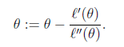
若是 向量形式，
H就是 n*n 的hessian矩阵了。
特征：当靠近极值点时，牛顿法能快速收敛，而在远离极值点的地方，牛顿法可能不收敛。 这个的推导？
这点是与梯度下降法的收敛特征是相反的。

线性与非线性：
线性，一次函数；非线性，输入、输出不成正比，非一次函数。
线性的局限性：xor问题。线性不可分，形式：
x 0
0 x
而线性可分，是只用一个线性函数，将数据分类。线性函数，直线。
线性无关：各个独立的特征，独立的分量，无法由其他分量或特征线性表示。

核函数的物理意义：
映射到高维，使其变得线性可分。什么是高维？如一个一维数据特征x，转换为（x，x^2, x^3），就成为了一个三维特征，且线性无关。一个一维特征线性不可分的特征，在高维，就可能线性可分了。

逻辑回归logicalistic regression 本质上仍为线性回归，为什么被单独列为一类？
其存在一个非线性的映射关系，处理的一般是二元结构的0，1问题，是线性回归的扩展，应用广泛，被单独列为一类。
而且如果直接应用线性回归来拟合 逻辑回归数据，就会形成很多局部最小值。是一个非凸集，而线性回归损失函数 是一个 凸函数，即最小极值点，即是全局极小点。模型不符。
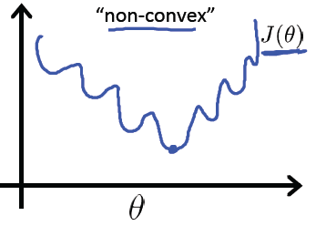

若采用 逻辑回归的 损失函数，损失函数就能形成一个 凸函数。

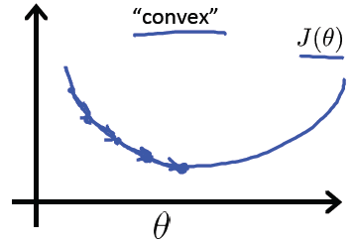

多项式样条函数拟合
多项式拟合，模型是一个多项式形式；样条函数，模型不仅连续，而且在边界处，高阶导数也是连续的。好处：是一条光滑的曲线，能避免边界出现震荡的形式出现（龙格线性）
http://baike.baidu.com/view/301735.htm

以下是几个需慢慢深入理解的概念：
无结构化预测模型

结构化预测模型
什么是结构化问题？

adaboost， svm， lr 三个算法的关系。
三种算法的分布对应 exponential loss（指数 损失函数）， hinge loss， log loss（对数损失函数）， 无本质区别。应用凸上界取代0、1损失，即凸松弛技术。从组合优化到凸集优化问题。凸函数，比较容易计算极值点。

正则化与贝叶斯参数估计的联系？

部分参考文章：
http://www.guzili.com/?p=45150
http://52opencourse.com/133/coursera%E5%85%AC%E5%BC%80%E8%AF%BE%E7%AC%94%E8%AE%B0-%E6%96%AF%E5%9D%A6%E7%A6%8F%E5%A4%A7%E5%AD%A6%E6%9C%BA%E5%99%A8%E5%AD%A6%E4%B9%A0%E7%AC%AC%E4%B8%83%E8%AF%BE-%E6%AD%A3%E5%88%99%E5%8C%96-regularization
http://www.cnblogs.com/jerrylead/archive/2011/03/05/1971867.html

